**Федеральное государственное образовательное бюджетное учреждение высшего образования**

**«Финансовый университет при Правительстве Российской Федерации»**

**(Финансовый университет)**

**Колледж информатики и программирования**

**ОТЧЕТ ПО**

**ПРАКТИЧЕСКОМУ ЗАНЯТИЮ № 1**

«Знакомство с GitHub»

Выполнил:

Обучающийся группы

3ОИБАС-818

Д.А.Крючков

Преподаватель:

И.В. Сибирёв

**Москва - 2020 г**

**L 1.0**

Для начала работы потребовалась учётная запись на сайте <https://github.com/>

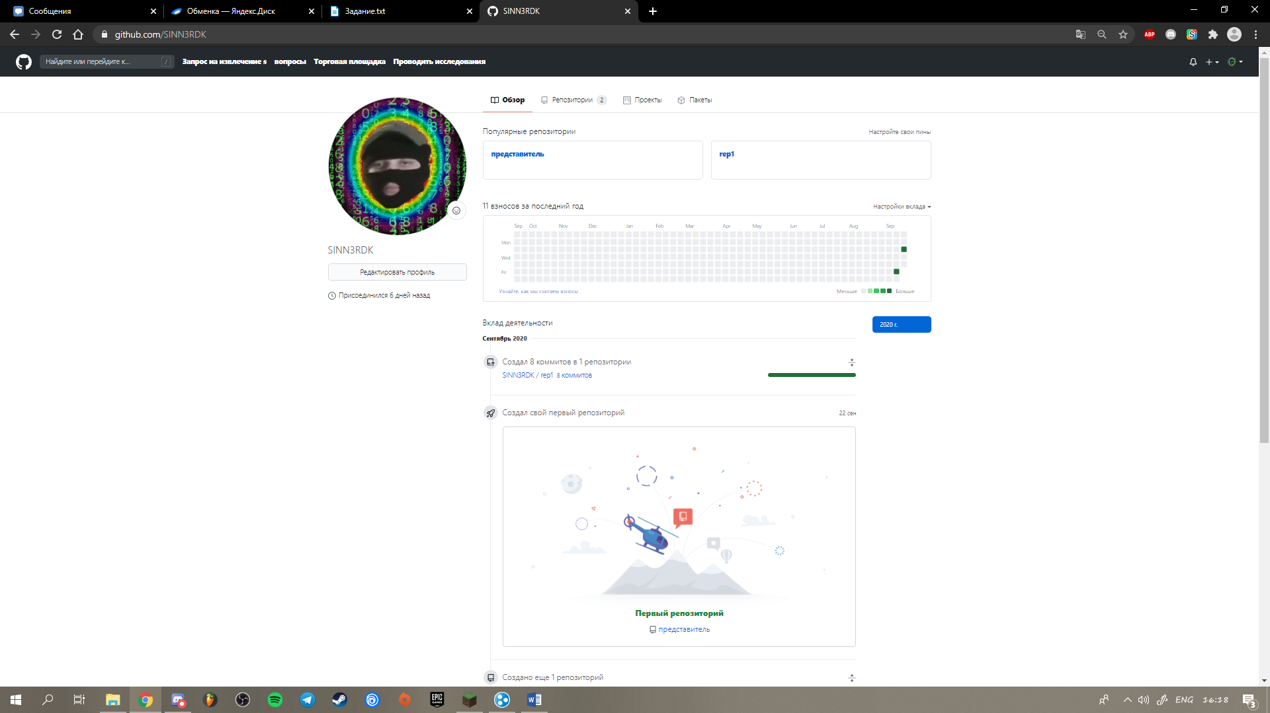

Дальше, с облачного хранилища, был установлен Git Extensions Portable

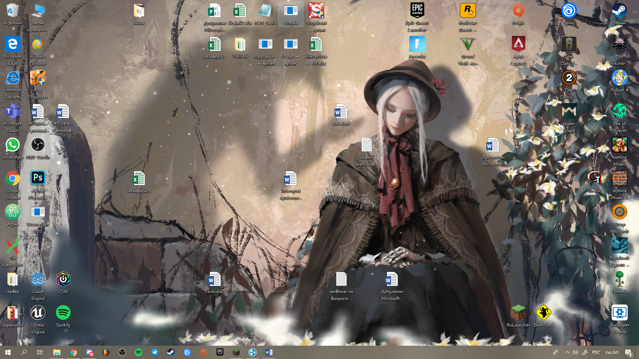

Выбран текстовый файл, который, в дальнейшем, был проиндексирован в вышеупомянутой программе.

Создан коммит, с комментарием и был отправлен в репозиторий на GitHub.



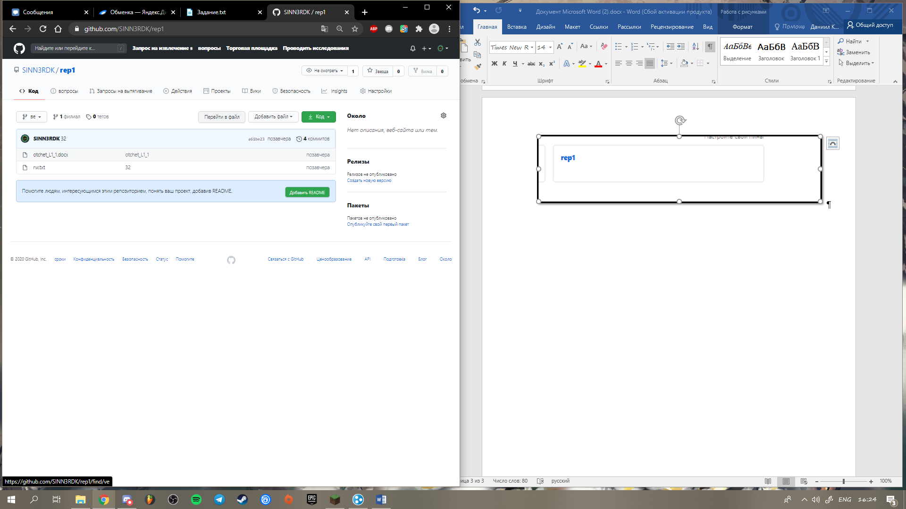

**L 1.1**

В ходе практического задания я выполнил 10 уровней логических операций; зарегистрировался на GitHub.

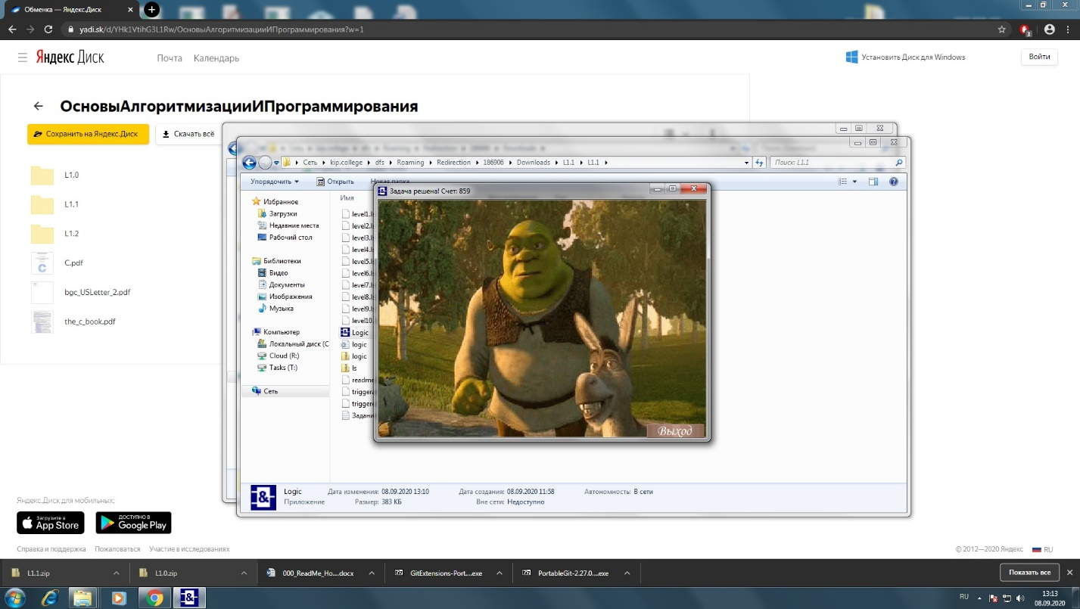

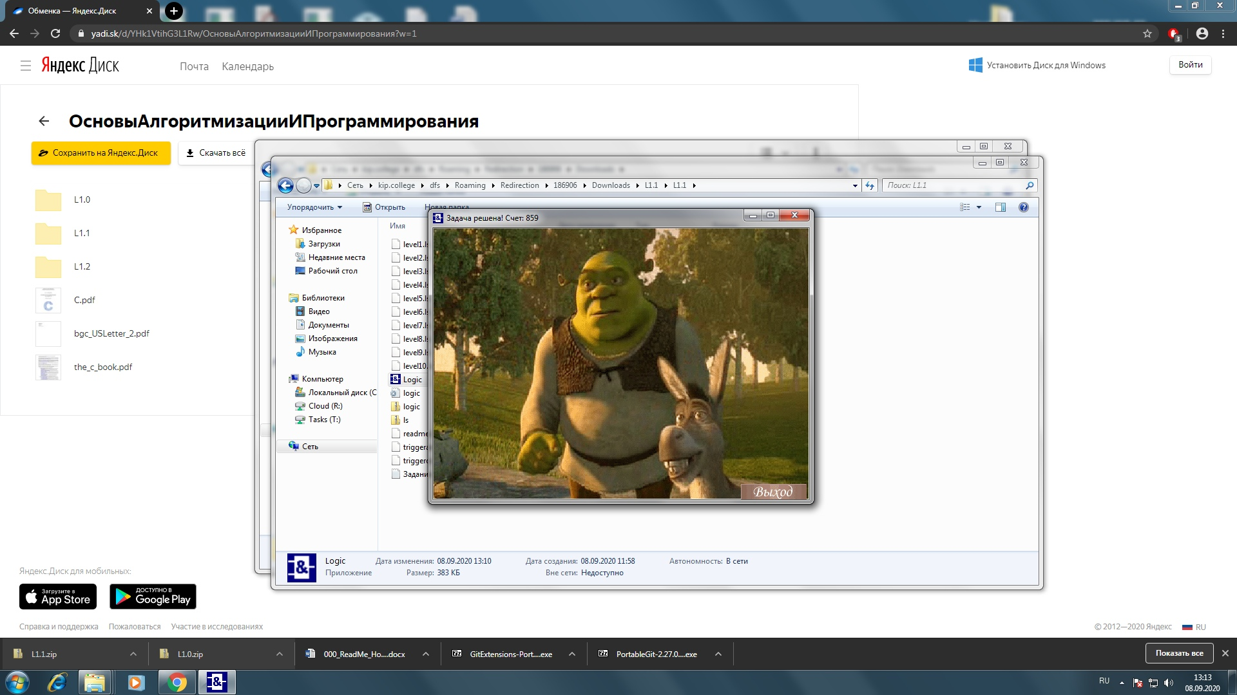

Рис. 1 - результат пройденных 10 уровней логических операций

Для отправки результата с компьютера на личный репозиторий я воспользовался программой Git Extensions.

**L 1.2**

**Код брэинфака**

++[->++++++++++[->++++++++++<]<]

-----------------------

+.++++++.++++++++++++++.-------.-------------.++++.------------.++++++++++++++++++++++++++++++++.

------------------------------.----.+++++++++++++.-----..+++.+++++++++++++++++++++.

------------------------------------------------------------------------------------------------.

++++++++++++++++++++++++++++++++++++++++++++++++++++++++++++++++.+++++++++++.------.+++++.+++++++.

-----------------.+++++++++++++.---------.++++++++++++.--.------------.++++++.+++++++++++++++.

+++++++++++.

+++++++++++++++++++++++++++++++++++++++++++++++++.---------------------------------------------------------------------.------.-------.-.+++++++++++++++++.

++++++++++++++++++++++++++++++++++++++++++++++++++++++++++++.

+++++++++++.-------.+++++++.

,

